***«Я на солнышке лежу»***

*(Летний праздник для малышей)*

***Действующие лица:***

*Ведущая*

*Черепаха взрослые.*

*Львёнок*

***Реквизит:*** *бабочка, 2 мяча, картинки животных (лягушка, курица, собака, кошка, гуси, корова), волшебный цветок, конфеты.*

*На клумбе из цветов*

*дети находят сказочную бабочку.*

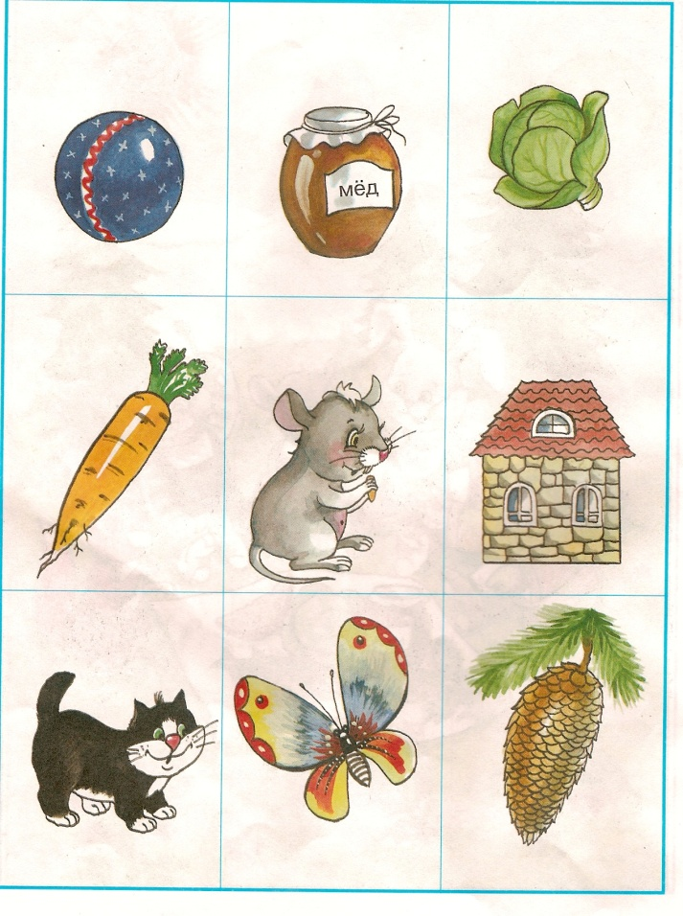***Ведущая:***

Дети, посмотрите,

какая красивая бабочка

прилетела к нам.

Она, наверное, волшебная.

И мне кажется, она сегодня прилетела неслучайно.

Я сейчас очень осторожно посажу её на ладошку

и послушаю, что она мне скажет. *(Слушает).*

Ребята, бабочка говорит, что она прилетела к вам сегодня в гости

и что вы ей все очень нравитесь. *(Слушает).*

Бабочка спрашивает, что вы умеете делать.

Наши детки, бабочка, хоть ещё и малыши,

но уже многое умеют. *(Слушает).*

Ребята, бабочка спрашивает, можете ли вы летать, как бабочки? Можете? Давайте попробуем.

*Под музыку вальса дети импровизируют полёт бабочек.*

***Ведущая:***

Молодцы! *(Слушает бабочку дальше).*

Ребята, а бабочка приготовила для вас сюрприз.

Милая бабочка, а какой же сюрприз ты приготовила

для наших малышей? *(Слушает).*

Вот это да! Дети, бабочка говорит, что нас сегодня ждёт

встреча с героями одного из мультфильмов.

А где же мы можем их увидеть, бабочка? *(Слушает).*

Хорошо. Ребята, идём за бабочкой.

Она говорит, что нас уже ждут.

*Все идут друг за другом.*

*Им навстречу выходят Львёнок и Черепаха.*

*Они поют под фонограмму свою песенку.*

***Черепаха и Львёнок:***

Здравствуйте, ребята. Вы нас узнали?

*(Ответ детей).*

C:\Program Files\Microsoft Office\Media\CntCD1\ClipArt8\j0350370.wmf

***Черепаха:***

Правильно, я – большая черепаха.

C:\Program Files\Microsoft Office\Media\CntCD1\ClipArt8\j0345854.wmf

Львёнок:

А я – Львёнок! Р-р-р-р-р-мяу!

***Черепаха:***

Мы пришли к вам сегодня в гости из своего мультфильма,

чтобы повеселиться и порезвиться вместе с вами.

***Львёнок:***

Я просто обожаю праздники и веселье!

Ну, и с чего же мы начнём?

***Черепаха:***

Как с чего?

С чего все взрослые и дети начинают каждый день?

***Львёнок:***

Я знаю, я знаю!

Кто с зарядкой дружит смело,

Кто с утра прогонит лень,

Будет сильным и умелым,

И весёлым целый день!

*Все вместе выполняют*

*комплекс утренней гимнастики*

*(фонограмма).*

***Львёнок:***

Молодцы! А дальше что?

***Черепаха:***

А дальше умываться мы идём,

Носик моем, шейку трём.

***Львёнок:***

Чистым быть и я люблю,

Мою мордочку свою.

***Ведущая:***

И наши дети все до одного – чистюли.

Правда, ребята?

Покажем Львёнку и Черепахе, какие мы чистюли?

*(Ответ).*

* ***Исполняется песня-игра «Чистюли».***

***Черепаха:***

Приятно дружить с такими чистыми и опрятными ребятами.

***Львёнок:***

*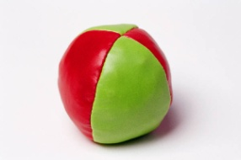(выносит мяч и подбрасывает его)*

А я ещё играть люблю.

Вот какой у меня мячик.

***Ведущая:***

Львёнок, послушай, пожалуйста,

какую песенку про мячик знают наши ребята.

* ***Исполняется песня «Мяч»,*** *слова З.Петровой, музыка Н.Разуваевой.*

***Львёнок:***

Здорово! А теперь давайте с мячиком поиграем!

* ***Игра с мячом.***

*Дети встают в два больших круга.*

*В одном кругу я мячом играет с детьми Львёнок,*

*в другом кругу – Черепаха.*

***Черепаха:***

Поиграли хорошо,

Может, спляшете ещё?

***Ведущая:***

Конечно, спляшем!

* ***Танец-песня «Мы ногами топ-топ».***

***Львёнок:***

Поплясали от души!

Молодцы вы, малыши!

Ребята, а вы слышали, как я рычать умею?

Вот как! *(Рычит).* А вы так умеете?

*(Дети рычат).* Ух, ты! А ещё как умеете?

***Ведущая:***

Наши дети многим животным умеют подражать.

Вот послушайте.

* ***Музыкальная игра «На все голоса».***

*(Мелодия русской народной песни «Ах, вы, сени»).*

*Ведущая показывает поочерёдно картинки животных, голосам которых подражают дети: лягушка, курочка, собачка, кошка, гуси, корова.*

***Черепаха:***

Какие умные дети!

Я даже не думала, что ваши малыши могут знать так много.

***Ведущая:***

И это ещё не всё.

Про животных наши малыши вам могут кое-что и показать.

* ***Песня-игра «Лягушата».***

***Черепаха:***

Замечательно! Мне очень хочется вам похлопать.

*(Хлопает).*

***Ведущая:***

А мы тоже себе сейчас похлопаем и споём песенку.

* ***Песня-танец «Хлопай-топай».***

***Черепаха:***

Дети, посмотрите, какая у меня шляпа.

Вам нравится? *(Ответ).*

***Львёнок:***

Черепаха, дай нам, пожалуйста, свою великолепную шляпу. Мы с ребятами с ней поиграем ещё в одну замечательную игру.

***Черепаха:*** Пожалуйста.

* ***Игра «Шляпа».***

*Под весёлую музыку дети передают шляпу по кругу, надевая её друг другу на голову. Когда музыка остановится, тот, у кого шляпа, выходит в центр круга и пляшет (или выполняет любое задание ведущей), дети хлопают в ладоши.*

***Львёнок:***

Здорово мы повеселились!

Так не хочется с вами расставаться, ребята!

***Черепаха:***

Это верно. Мы с вами подружились.

Но, к сожалению, нам пора.

***Львёнок:***

А на прощание спойте с нами нашу любимую песенку.

* ***«Песенка Львёнка и Черепахи»***, *слова С.Козлова, музыка Г.Гладкова.*

*(Фонограмма).*

*Львёнок и Черепаха прощаются с детьми*

*и уходят.*

***Ведущая:***

Дети, наша волшебная бабочка, кажется, хочет нам что-то сказать. *(Слушает).* Она спрашивает: «Понравилась ли вам встреча со Львёнком и Черепахой?» *(Спрашивает ответы детей, затем бабочку).* Бабочка говорит, что вас ждёт ещё один сюрприз.

*Дети идут за бабочкой обратно к клумбе.*

*Там – сказочный цветок.*

*Дети находят в нём конфеты.*

*Они благодарят бабочку, угощаются*

*и уходят в групповую комнату.*